ACTIVITE SUR LES RISQUES SOCIAUX EN TRANSVERSALITE AVEC LA DISCRIMINATION POSITIVE ET LA PROTECTION SOCIALE

INVITER DANS LA CLASSE UNE PERSONNALITE PUBLIQUE QUI PRESENTE UN HANDICAP PHYSIQUE
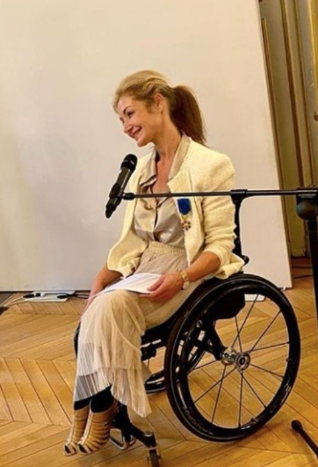DORINE BOURNETON
Première femme paraplégique pilote de voltige

Cette activité est proposée en classe de Première, dans le cadre du questionnement en Regards Croisés « COMMENT L’ASSURANCE ET LA PROTECTION SOCIALE CONTRIBUENT-ELLES À LA GESTION DES RISQUES DANS LES SOCIÉTÉS DÉVELOPPÉES ?
Il est aussi possible de l’adapter pour une activité en lien avec le questionnement de Regards Croisés en classe de Terminale : Quelles inégalités sont compatibles avec les différentes conceptions de la justice sociale ?.
Durée : 2 heures
Activité : Contacter la professionnelle qui est devenue conférencière afin de découvrir son parcours personnel et professionnel dans le cadre d’un débat organisé et structuré
Support : Internet
Objectifs :
- Découvrir un risque économique et social tel que celui d’accident d’avion de la pilote
- Comprendre comment l’accident de la pilote a été pris en charge par la collectivité (aides des pouvoirs publics, subventions diverses pour la réalisation de ses projets)
- Comprendre que l’action des pouvoirs publics en matière de justice sociale et de mesures de lutte contre les discriminations peut être efficace
- Analyser un extrait vidéo puis se rendre sur un site administratif en développant ses compétences à l’écrit
- Développer ses compétences à l’oral par le débat avec la professionnelle et avec la classe

DEROULEMENT

SEANCE 1
Le professeur diffuse un extrait vidéo relatif à Dorine Bourneton et la classe collectivement prend des notes et répond au questionnaire individuellement au questionnaire sur la feuille de route 1
Lien vidéo : Paraplégique après un accident d'avion, Dorine Bourneton est devenue pilote de voltige
- 1. Le professeur interroge un élève volontaire ou non dans la classe pour répondre au questionnaire et demande leurs impressions aux élèves sur la vidéo et la reconstruction par la passion de la pilote
- 2. Le professeur demande aux élèves de réaliser en groupes de deux une recherche sur les types d’aides financières ou médicales qu’a pu obtenir Dorine Bourneton grâce à la Sécurité sociale et au système de Protection Sociale en feuille de route 2 à l’aide du site : Handicap : toutes les aides financières auxquelles vous avez droit
Ils doivent réaliser une petite synthèse brève sur les aides financières et médicales qui est corrigée collectivement lors de la séance avec intervention à l’oral de deux élèves .
3. Le professeur demande à la classe s’ils auraient d’autres exemples de personnalités qui « auraient surpassé le handicap » et malgré leur situation, vivraient de leur passion. (Ex : Grand Corps Malade, Djamel Debbouze etc…).

FEUILLE DE ROUTE 1

Questionnaire :

- A quel âge Dorine Bourneton a t -elle eu son accident et est devenue paraplégique?
- Comment a-t-elle vécu psychologiquement ce risque subi qu’est l’accident vécu et les conséquences ressenties suite à l’accident et sa pathologie ?
- Comment a-t-elle procédé pour reprendre sa passion malgré son handicap ? A t-elle subi de la discrimination ?
- Aurait-elle eu des aides , personnelles ou financières pour remonter la pente face à son handicap ?
- Quelle est sa mission actuelle auprès du public et des jeunes en particulier ?

FEUILLE DE ROUTE 2

Lien du site : Handicap : toutes les aides financières auxquelles vous avez droit

Liste des aides médicales /

-
-
-
-

Liste des aides financières

-
-
-
-

SEANCE 2

Dorine Bourneton intervient en classe.
Un débat s’instaure avec la classe et la dernière dimension sur les discriminations qu’elle a pu subir, (même si illégales est amplement soulignée).

A LA FIN DES DEUX HEURES D’ACTIVITE, les élèves doivent préparer individuellement une fiche de notions avec celle de : risque, risque social, attitude face au risque, protection sociale, assurance, assistance, intégration, discrimination, discrimination positive en révisions pour les présenter à la classe en début de troisième heure : un élève nommé les présentera et une correction collective sera réalisée.

